Информация
об учащихся – победителях и призерах заключительного этапа
всероссийской олимпиады в 2019 году
ФО 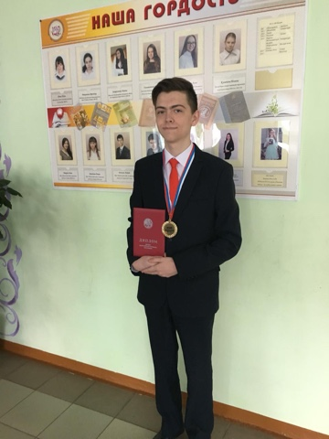ТО
ФИО Кривов Юрий Витальевич,
ученик 11 класса МБОУ «Средняя общеобразовательная школа №132 с углубленным изучением иностранных языков» Республики Татарстан.

Результативность:
2017 - Призер регионального этапа ВОШ по географии
2018 г. – Призер регионального этапа ВОШ по географии
2018г.- III Республиканский турнир юных географов Татарстана 2018 года в лиге «Сеньоры». Диплом I степени в номинации «Лучший рецензент». Команда «Terra Incognita» МБОУ СОШ №132
2018г. - Победитель муниципального этапа ВОШ по географии;
2018г. - Победитель муниципального этапа ВОШ по геологии;
2019г. - Призер регионального этапа ВОШ по географии;
2019г.- Призер заключительного этапа Всероссийской олимпиады школьников по географии
2019г.- Призер заключительного этапа очной олимпиады по географии Санкт-Петербургского государственного университета (СПбГУ). Диплом II степени.
2019г.- Призер заключительного этапа очной олимпиады по географии «Ломоносов» Московского государственного университета (МГУ). Диплом II степени.
2019г.- Призер Межрегиональной предметной олимпиады КФУ по предмету «География». Диплом II степени;

Педагог: Озерова Наталья Александровна, учитель географии МБОУ «Средняя общеобразовательная школа №132 с углубленным изучением иностранных языков» Республики Татарстан.

Информация
об учащихся – победителях и призерах заключительного этапа
всероссийской олимпиады в 2019 году
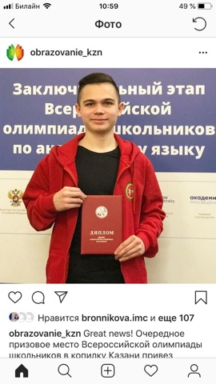ФО ТО
ФИО Гилязетдинов Ильназ Ильсафович,
ученик 11 класса МБОУ «Средняя общеобразовательная школа №132 с углубленным изучением иностранных языков» Республики Татарстан.

Результативность:
2018 - Призер регионального этапа ВОШ по английскому языку
2019 г. – Призер регионального этапа ВОШ по английскому языку
2019г - Призер заключительного этапа ВОШ по английскому языку
2019г – Призер Межрегиональной олимпиады школьников на базе ведомственных образовательных организаций
2019г.- Призер заключительного этапа очной олимпиады по английскому языку Санкт-Петербургского государственного университета (СПбГУ). Диплом II степени.
2019г - Призер заключительного этапа олимпиады «Высшая проба» по английскому языку .Диплом II степени.
2019г.- Призер заключительного этапа Герценовской олимпиады по иностранным языкам.
2019г.- Призер Межрегиональной предметной олимпиады КФУ по предмету «Английский язык». Диплом I степени;
2019г - Диплом призера заключительного этапа Олимпиады по английскому языку Российской академии народного хозяйства и госслужбы при президенте РФ
2019г - VI Республиканский лингвистический форум «Объединяя языки и культуры Диплом 2 степени

Педагог: Николаева Людмила Петровна, учитель английского языка МБОУ «Средняя общеобразовательная школа №132 с углубленным изучением иностранных языков» Республики Татарстан.

